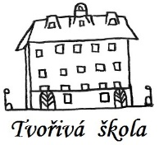 **Základní škola a Mateřská škola, Nová 5,**

**České Budějovice 370 01**

**Objednávka č. 155/2025**

Objednáváme u Vaší společnosti: Jarmila Bambulová-služba školám s.r.o., Chýnovská 163, Tábor 39156 dodání pracovních sešitů.

Předpokládaná cena celkem: 88 863 Kč

Ing.Bc.Vítězslav Ilko

ředitel školy

V Českých Budějovicích 06.06.2025

ZÁKLADNÍ ŠKOLA a MATEŘSKÁ ŠKOLA, NOVÁ 1871/5, ČESKÉ BUDĚJOVICE 370 01

www.zsnovacb.cz